Hoe kan ik rapporten vertalen?
- Ga naar Basisbestanden & Instellingen
- Kies voor Systeem
- En daarna voor Vertalingen
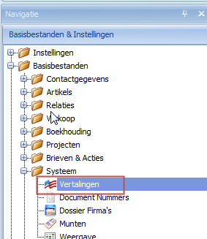
- Geef het woord in dat je wil vertalen en klik op ‘zoeken’
- Het is mogelijk dat dit woord op verschillende rapporten voorkomt. Je zal het dan ook x aantal keer moeten vertalen
- Vertaling altijd ingeven in de kolom ‘Aangepaste vertaling’
